
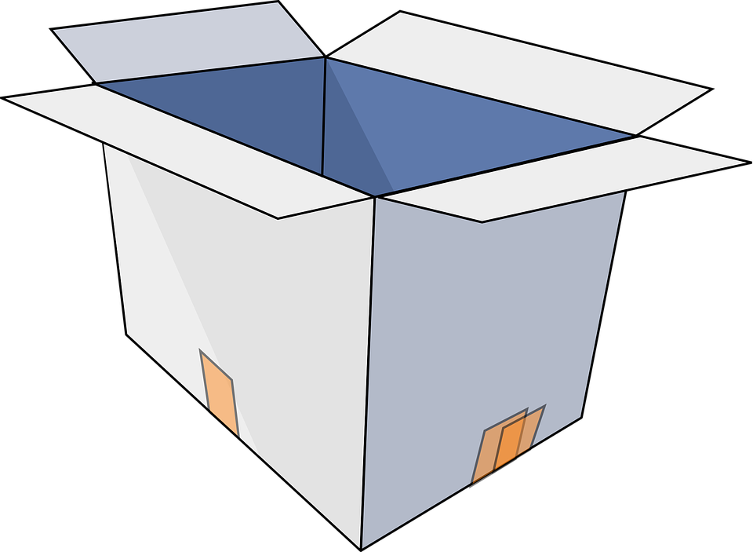
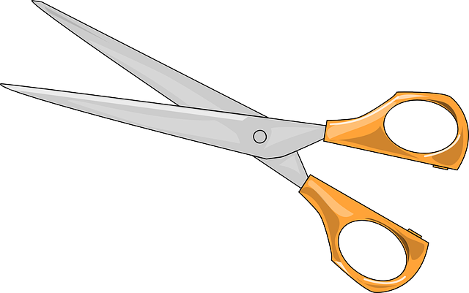

หน่วยการเรียนรู้ที่ 5 งานประดิษฐ์
แผนการจัดการเรียนรู้ที่ 6
เรื่อง การประดิษฐ์กล่องกระดาษใส่เครื่องเขียน

ชั้นประถมศึกษาปีที่ 2 เวลาเรียน 1 ชั่วโมง

มาตรฐานการเรียนรู้และตัวชี้วัด

มาตรฐานการเรียนรู้
มาตรฐาน ง 1.1 เข้าใจการทำงาน มีความคิดสร้างสรรค์ มีทักษะกระบวนการทำงาน ทักษะการจัดการ ทักษะกระบวนการแก้ปัญหา ทักษะการทำงานร่วมกัน และทักษะการแสวงหาความรู้ มีคุณธรรม และลักษณะนิสัยในการทำงาน มีจิตสำนึกในการใช้พลังงาน ทรัพยากร และสิ่งแวดล้อม เพื่อการดำรงชีวิตและครอบครัว
ตัวชี้วัด
ง 1.1 ป.2/1 บอกวิธีการและประโยชน์การทำงานเพื่อช่วยเหลือตนเองและครอบครัว
ง 1.1 ป.2/2 ใช้วัสดุ อุปกรณ์ และเครื่องมือในการทำงานอย่างเหมาะสมกับงาน และประหยัด

จุดประสงค์การเรียนรู้
1. อธิบายวิธีการประดิษฐ์กล่องกระดาษใส่เครื่องเขียนได้ถูกต้อง (K)
2. ใช้วัสดุ อุปกรณ์ในการประดิษฐ์กล่องกระดาษใส่เครื่องเขียนได้อย่างเหมาะสม (P)
3. เห็นคุณค่าของการประดิษฐ์กล่องกระดาษใส่เครื่องเขียน (A)

สาระสำคัญ

กล่องใส่เครื่องเขียนเป็นของใช้สำหรับใส่ปากกา ดินสอ ยางลบ ไม้บรรทัด คัตเตอร์ การประดิษฐ์
กล่องใส่เครื่องเขียนใช้เองช่วยให้ประหยัดค่าใช้จ่าย ทำให้เกิดความภาคภูมิใจ และช่วยเสริมสร้างทักษะ
ในการประดิษฐ์


สาระการเรียนรู้

การประดิษฐ์ของใช้ส่วนตัว
• การประดิษฐ์กล่องกระดาษใส่เครื่องเขียน

สมรรถนะสำคัญของผู้เรียน

1. ความสามารถในการคิด
2. ความสามารถในการแก้ปัญหา


คุณลักษณะอันพึงประสงค์

มุ่งมั่นในการทำงาน


คำถามสำคัญ

การประดิษฐ์กล่องกระดาษใส่เครื่องเขียนใช้เองมีข้อดีอย่างไร


การจัดกิจกรรมการเรียนรู้

ขั้นสังเกต รวบรวมข้อมูล (Gathering)
• • • • • • • • • • • • • • • • •

1. นักเรียนร่วมกันทบทวนประสบการณ์เดิมเกี่ยวกับการประดิษฐ์กล่องกระดาษใส่เครื่องเขียน
จากวัสดุเหลือใช้ โดยร่วมกันตอบคำถาม ดังนี้
• นักเรียนรู้จักหรือเคยใช้กล่องใส่เครื่องเขียนหรือไม่
(ตัวอย่างคำตอบ รู้จัก กล่องใส่เครื่องเขียนเป็นของใช้สำหรับใส่ปากกา ดินสอ ยางลบ ไม้บรรทัด
คัตเตอร์)
• นักเรียนเคยประดิษฐ์กล่องใส่เครื่องเขียนใช้เองหรือไม่
(ตัวอย่างคำตอบ เคย/ไม่เคย)
จากนั้นตัวแทนนักเรียนที่เคยประดิษฐ์กล่องใส่เครื่องเขียนใช้เอง ออกมาเล่าประสบการณ์เกี่ยวกับวัสดุ อุปกรณ์ที่ใช้ และขั้นตอนการประดิษฐ์ให้เพื่อน ๆ ในชั้นเรียนฟัง
2. นักเรียนร่วมกันสังเกตกล่องกระดาษใส่เครื่องเขียนของจริง จากนั้นร่วมกันแสดงความคิดเห็น
โดยตอบคำถามร่วมกัน ดังนี้
• การประดิษฐ์กล่องกระดาษใส่เครื่องเขียนต้องใช้วัสดุ อุปกรณ์อะไรบ้าง
(ตัวอย่างคำตอบ กล่องใส่ของที่ทำจากกระดาษ ดินสอ กระดาษห่อของขวัญ กระดาษสี
หรือกระดาษนิตยสาร กรรไกร ไม้บรรทัด กาวลาเทกซ์และแปรงทากาว คัตเตอร์)
จากนั้นนักเรียนร่วมกันนำคำตอบที่ได้เขียนลงในแผนภาพความคิดบนกระดาน ดังตัวอย่าง

กล่องใส่ของที่ทำจากกระดาษ
กระดาษห่อของขวัญ
กระดาษสี หรือกระดาษนิตยสาร
กาวลาเท็กซ์
และแปรงทากาว

คัตเตอร์

ไม้บรรทัด

ดินสอ

วัสดุ อุปกรณ์ที่ใช้
ในการประดิษฐ์กล่องกระดาษ
ใส่เครื่องเขียน

กรรไกร

3. นักเรียนร่วมกันศึกษาและรวบรวมข้อมูลเกี่ยวกับขั้นตอนการประดิษฐ์กล่องกระดาษใส่เครื่องเขียน
จากแหล่งการเรียนรู้ที่หลากหลาย เช่น หนังสือเรียน อินเทอร์เน็ต
กิจกรรมนี้สร้างเสริมค่านิยมหลัก 12 ประการ ด้านใฝ่หาความรู้


ขั้นคิดวิเคราะห์และสรุปความรู้ (Processing) (Gathering)
• • • • • • • • • • • • • • • • • • • •

4. นักเรียนแบ่งกลุ่มตามความเหมาะสม แต่ละกลุ่มร่วมกันวิเคราะห์แถบประโยคขั้นตอนการประดิษฐ์
กล่องกระดาษใส่เครื่องเขียนที่แต่ละกลุ่มได้รับ จากนั้นเมื่อได้ยินเสียงสัญญาณนกหวีด แต่ละกลุ่มร่วมกันเรียงลำดับขั้นตอนการประดิษฐ์กล่องกระดาษใส่เครื่องเขียนบนโต๊ะของแต่ละกลุ่ม กลุ่มใดเรียงลำดับเสร็จก่อน
ยกมือขึ้น
ตัวอย่างแถบประโยค
1) วัดความสูงของกล่องตามต้องการ แล้วขีดรอยประเป็นแนวสำหรับตัด

2) ตัดกล่องกระดาษส่วนบนทิ้งตามรอยประที่ขีดไว้

3) ตกแต่งกล่องกระดาษให้สวยงามตามที่ออกแบบ โดยใช้กระดาษห่อของขวัญ กระดาษสี หรือกระดาษนิตยสาร ฉีกหรือตัดเป็นชิ้นเล็ก ๆ ทากาวลาเทกซ์ แล้วปะติดลงบนกล่องกระดาษโดยรอบ

4) รอจนกาวแห้งจึงนำไปใช้งาน


กิจกรรมนี้สร้างเสริมทักษะศตวรรษที่ 21 ด้านการร่วมมือทำงานเป็นทีม

5. นักเรียนแต่ละกลุ่มร่วมกันตรวจสอบความถูกต้อง กลุ่มใดใช้เวลาน้อยที่สุดและถูกต้อง
เป็นฝ่ายชนะ
6. นักเรียนร่วมกันอภิปรายเกี่ยวกับขั้นตอนการประดิษฐ์กล่องกระดาษใส่เครื่องเขียน และสรุปเป็นความคิดรวบยอด โดยร่วมกันเขียนขั้นตอนการประดิษฐ์ลงในแผนภาพความคิดบนกระดาน ดังตัวอย่าง
4) รอจนกาวแห้งจึงนำไปใช้งาน

3) ตกแต่งกล่องกระดาษให้สวยงามตามที่ออกแบบ โดยใช้กระดาษห่อของขวัญ กระดาษสี หรือกระดาษนิตยสาร ฉีกหรือตัดเป็นชิ้นเล็ก ๆ ทากาวลาเทกซ์ แล้วปะติดลงบนกล่องกระดาษโดยรอบ

2) ตัดกล่องกระดาษส่วนบนทิ้งตามรอยประที่ขีดไว้

1) วัดความสูงของกล่องตามต้องการ แล้วขีดรอยประเป็นแนวสำหรับตัด

ขั้นตอนการประดิษฐ์กล่องกระดาษใส่เครื่องเขียน

7. นักเรียนร่วมกันคิดประเมินเพื่อเพิ่มคุณค่าเกี่ยวกับการประดิษฐ์กล่องกระดาษใส่เครื่องเขียน
โดยร่วมกันตอบคำถามกระตุ้นความคิด ดังนี้
• การประดิษฐ์กล่องกระดาษใส่เครื่องเขียนใช้เองมีข้อดีอย่างไร
(ตัวอย่างคำตอบ ช่วยประหยัดค่าใช้จ่าย เกิดความภาคภูมิใจ และฝึกทักษะในการประดิษฐ์)


ขั้นปฏิบัติและสรุปความรู้หลังการปฏิบัติ (Applying and Constructing the Knowledge)
• • • • • • • • • • • • • • • • • • • • • • • • • • • • • • • • • • • • • • • • •

8. นักเรียนแต่ละกลุ่มร่วมกันออกแบบและจัดทำหนังสือเล่มเล็ก เรื่อง การประดิษฐ์กล่องกระดาษ
ใส่เครื่องเขียน โดยวาดภาพประกอบ และตกแต่งให้สวยงาม
กิจกรรมนี้สร้างเสริมทักษะศตวรรษที่ 21 ด้านการคิดสร้างสรรค์และนวัตกรรม

9. นักเรียนร่วมกันสรุปสิ่งที่เข้าใจเป็นความรู้ร่วมกัน ดังนี้
กล่องใส่เครื่องเขียนเป็นของใช้สำหรับใส่ปากกา ดินสอ ยางลบ ไม้บรรทัด คัตเตอร์ การประดิษฐ์
กล่องใส่เครื่องเขียนใช้เองช่วยให้ประหยัดค่าใช้จ่าย ทำให้เกิดความภาคภูมิใจ และช่วยเสริมสร้างทักษะ
ในการประดิษฐ์


ขั้นสื่อสารและนำเสนอ (Applying the Communication Skill)
• • • • • • • • • • • • • • • • • • • • • • • • • • • •

10. นักเรียนแต่ละกลุ่มนำเสนอหนังสือเล่มเล็ก เรื่อง การประดิษฐ์กล่องกระดาษใส่เครื่องเขียน
ประกอบการอธิบายหน้าชั้นเรียน
กิจกรรมนี้สร้างเสริมทักษะศตวรรษที่ 21 ด้านการสื่อสาร

11. นักเรียนร่วมกันอภิปรายสรุปเกี่ยวกับวิธีการทำงานให้เห็นการคิดเชิงระบบและวิธีการทำงาน
ที่มีแบบแผน


ขั้นประเมินเพื่อเพิ่มคุณค่าบริการสังคมและจิตสาธารณะ (Self-Regulating)
• • • • • • • • • • • • • • • • • • • • • • • • • • • • • • • •

12. นักเรียนร่วมกันรวบรวมหนังสือเล่มเล็ก เรื่อง การประดิษฐ์กล่องกระดาษใส่เครื่องเขียน
นำไปมอบให้ห้องสมุดโรงเรียน เพื่อเป็นแหล่งการเรียนรู้ให้นักเรียนชั้นอื่น ๆ ได้ศึกษา
13. นักเรียนประเมินตนเอง โดยเขียนแสดงความรู้สึกหลังการเรียนและหลังการทำกิจกรรม
ในประเด็นต่อไปนี้
• สิ่งที่นักเรียนได้เรียนรู้ในวันนี้คืออะไร
• นักเรียนมีส่วนร่วมกิจกรรมในกลุ่มมากน้อยเพียงใด
• เพื่อนนักเรียนในกลุ่มมีส่วนร่วมกิจกรรมในกลุ่มมากน้อยเพียงใด
• นักเรียนพึงพอใจกับการเรียนในวันนี้หรือไม่ เพียงใด
• นักเรียนจะนำความรู้ที่ได้นี้ไปใช้ให้เกิดประโยชน์แก่ตนเอง ครอบครัว และสังคมทั่วไป
ได้อย่างไร
จากนั้นแลกเปลี่ยนตรวจสอบขั้นตอนการทำงานทุกขั้นตอนว่าจะเพิ่มคุณค่าไปสู่สังคม
เกิดประโยชน์ต่อสังคมให้มากขึ้นกว่าเดิมในขั้นตอนใดบ้าง สำหรับการทำงานในครั้งต่อไป


สื่อการเรียนรู้/แหล่งการเรียนรู้

1. หนังสือเรียน รายวิชาพื้นฐาน การงานอาชีพและเทคโนโลยี ชั้นประถมศึกษาปีที่ 2
ของสถาบันพัฒนาคุณภาพวิชาการ (พว.)
2. กล่องกระดาษใส่เครื่องเขียน
3. แถบประโยคขั้นตอนการประดิษฐ์กล่องกระดาษใส่เครื่องเขียน
4. กระดาษสำหรับทำกิจกรรม
5. สีไม้
6. แหล่งการเรียนรู้ทั้งภายในและภายนอกโรงเรียน


การประเมินการเรียนรู้

1. ประเมินความรู้ เรื่อง การประดิษฐ์ของใช้ส่วนตัว (K) ด้วยแบบทดสอบ
2. ประเมินกระบวนการทำงานกลุ่ม (P) ด้วยแบบประเมิน
3. ประเมินคุณลักษณะอันพึงประสงค์ ด้านมุ่งมั่นในการทำงาน (A) ด้วยแบบประเมิน

แบบประเมินตามสภาพจริง (Rubrics)


แบบประเมินกระบวนการทำงานกลุ่ม
รายการการประเมิน | ระดับคุณภาพ
รายการการประเมิน | 4 | 3 | 2 | 1
กระบวนการ  ทำงานกลุ่ม | มีการกำหนดบทบาท  สมาชิกชัดเจน  และมีการชี้แจงเป้าหมาย  การทำงาน  มีการปฏิบัติงานร่วมกัน  อย่างร่วมมือร่วมใจ  พร้อมกับการประเมินเป็นระยะ ๆ | มีการกำหนดบทบาท  สมาชิกชัดเจน  มีการชี้แจงเป้าหมาย  อย่างชัดเจนและปฏิบัติงานร่วมกัน  แต่ไม่มีการประเมิน  เป็นระยะ ๆ | มีการกำหนดบทบาท  เฉพาะหัวหน้า  ไม่มีการชี้แจงเป้าหมาย  อย่างชัดเจน  ปฏิบัติงานร่วมกัน  ไม่ครบทุกคน | ไม่มีการกำหนด  บทบาทสมาชิก  และไม่มีการชี้แจงเป้าหมาย สมาชิก  ต่างคนต่างทำงาน

ข้อเสนอแนะของผู้บริหารสถานศึกษา

ลงชื่อ
( )
ตำแหน่ง

บันทึกหลังการสอน

ผลการจัดการเรียนการสอน

ปัญหา/อุปสรรค

แนวทางแก้ไข

ครูผู้สอน
( )
วันที่บันทึก

